**iiyama rozszerza ofertę o kamery i zestawy głośnomówiące**

**iiyama rozszerza swoją ofertę o zupełnie nowe kategorie produktów, tj. kamery internetowe, panele konferencyjne i głośniki, które świetnie sprawdzą się w każdym pokoju konferencyjnym czy domu, ułatwiając pracę zdalną i komunikację w wirtualnej przestrzeni.**

**iiyama rozszerza ofertę o kamery i zestawy głośnomówiące**

**iiyama rozszerza swoją ofertę o zupełnie nowe kategorie produktów, tj. kamery internetowe, panele konferencyjne i głośniki, które świetnie sprawdzą się w każdym pokoju konferencyjnym czy domu, ułatwiając pracę zdalną i komunikację w wirtualnej przestrzeni.**

iiyama to światowy lider w zakresie wyświetlaczy, a jej rozwiązania od 50 lat pomagają użytkownikom w nawiązywaniu kontaktów i interakcji. Tym razem japońska firma postanowiła połączyć obraz z dźwiękiem, wprowadzając nowe kategorie produktów, dopasowane do nowej popandemicznej rzeczywistości. To kamery internetowe i zestawy głośnomówiące, które sprawdzą się w wielu środowiskach, od domowego biura po duże sale konferencyjne.

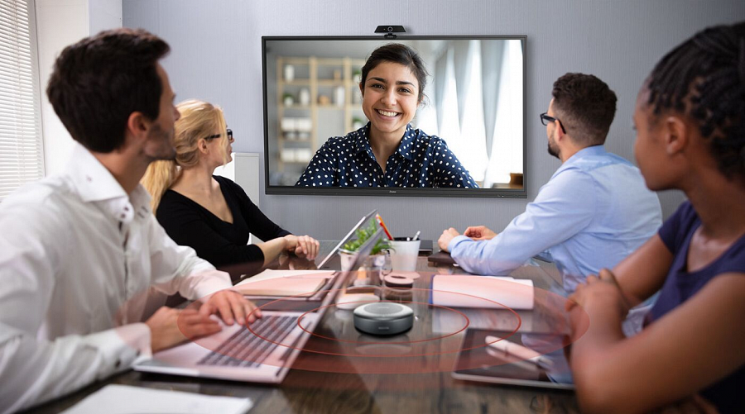

**Krystalicznie czysty dźwięk, czyli zestawy głośnikowe iiyama**

Nowe zestawy głośnikowe, czyli UCSPK01L i UC SPK01M, mogą się pochwalić wielokierunkowym (360-stopniowym) odbiorem, zapewniając krystalicznie czysty dźwięk wszystkim uczestnikom łączącym się zdalnie. Inteligentne algorytmy redukcji szumów i usuwania echa dbają zaś o to, by nie przeszkadzały nam niechciane dźwięki z tła. Głośniki są niezwykle proste w konfiguracji (przez Bluetooth, kabel USB/audio) i można do nich podłączyć do 3 urządzeń. Oferują do 8 godzin odtwarzania na jednym ładowaniu, co czyni je idealnym rozwiązaniem do sal konferencyjnych.

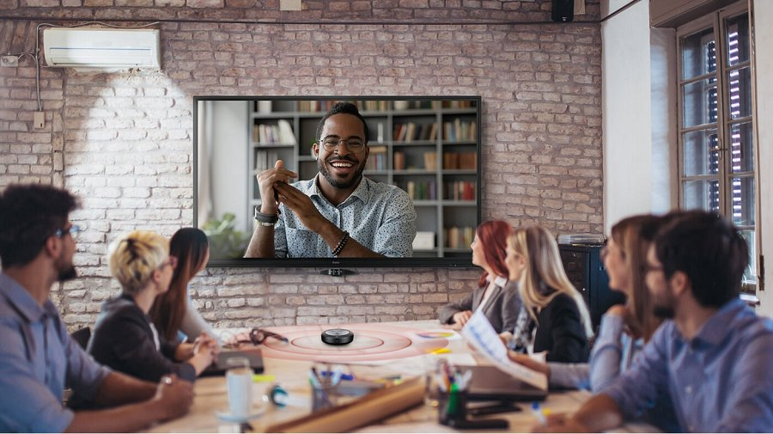

**Kamery internetowe iiyama - nowa jakość obrazu**

Kamery internetowe iiyama (UC CAM75FS-1, UC CAM80UM-1, UC CAM180UM-1, UC CAM120UL-1, UC CAM120ULB-1) zapewniają szeroki zakres możliwości, od rozdzielczości Full HD z 77° polem widzenia dla domowych biur, po 4K z panoramicznym polem widzenia 180° dla dużych sal konferencyjnych, dzięki czemu każdy może wybrać odpowiedni model. Urządzenia wyposażono w inteligentne funkcje, takie jak wykrywanie twarzy i lokalizacja głosu czy śledzenie użytkowników i płynne przełączanie między zabierającymi głos prezenterami. Kamery posiadają zintegrowane mikrofony i zaawansowane algorytmy redukcji szumów, gwarantując czysty, wyraźny i naturalny dźwięk - wolny od szumów tła i innych zniekształceń. Użytkownicy docenią też łatwą konfigurację za pomocą kabla USB typu C i wsparcie dla popularnego oprogramowania do wideokonferencji, w tym Zoom, Skype, Microsoft Teams itp.

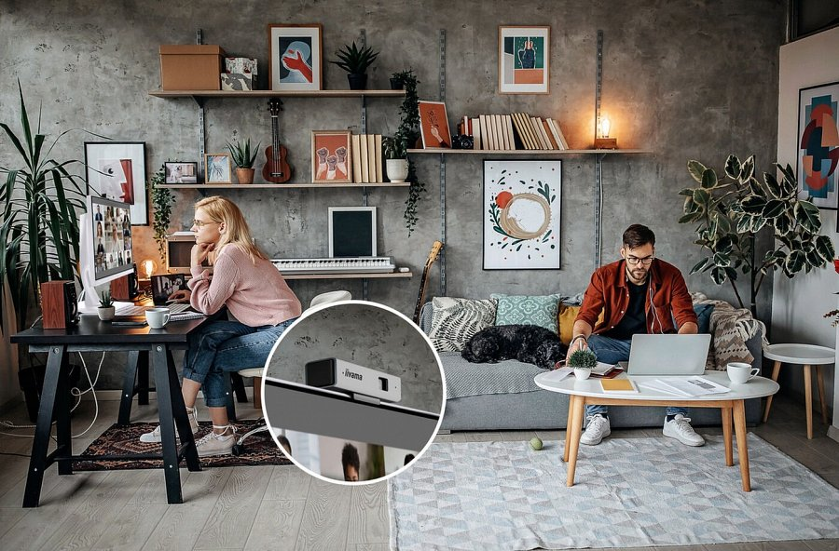

Po więcej szczegółów odsyłamy na [stronę iiyama](https://iiyama.com/pl_pl/produkty/kameryiglosniki/#/filter/category:19).

**Informacje o firmie**

Japońska firma iiyama jest czołowym producentem monitorów działającym na skalę międzynarodową. Od 1973 roku iiyama dostarcza klientom indywidualnym oraz przedsiębiorcom rozwiązania, które pomagają im kontaktować się ze światem i dzielić swoimi historiami. Monitory desktopowe iiyama towarzyszą ludziom w pracy oraz w domu, monitory z serii **G-Master #monitors4gamers** pozwalają graczom w pełni odblokować ich gamingowy potencjał, a ekrany wielkoformatowe oraz dotykowe pozwalają firmom i instytucjom dotrzeć ze swoim przekazem do klientów oraz partnerów.

Facebook: [https://pl-pl.facebook.com/iiyamapolska](http://iiyama.biuroprasowe.pl/word/?hash=ffd7c7d57578cf9a969b886ccea8b938&id=199025&typ=eprabout:blank)

Strona internetowa: [https://iiyama.com/pl_pl/](http://iiyama.biuroprasowe.pl/word/?hash=ffd7c7d57578cf9a969b886ccea8b938&id=199025&typ=eprabout:blank)

YouTube: [https://www.youtube.com/channel/UCrwjAdOelaYVE6AQ1d_igrA](http://iiyama.biuroprasowe.pl/word/?hash=ffd7c7d57578cf9a969b886ccea8b938&id=199025&typ=eprabout:blank)